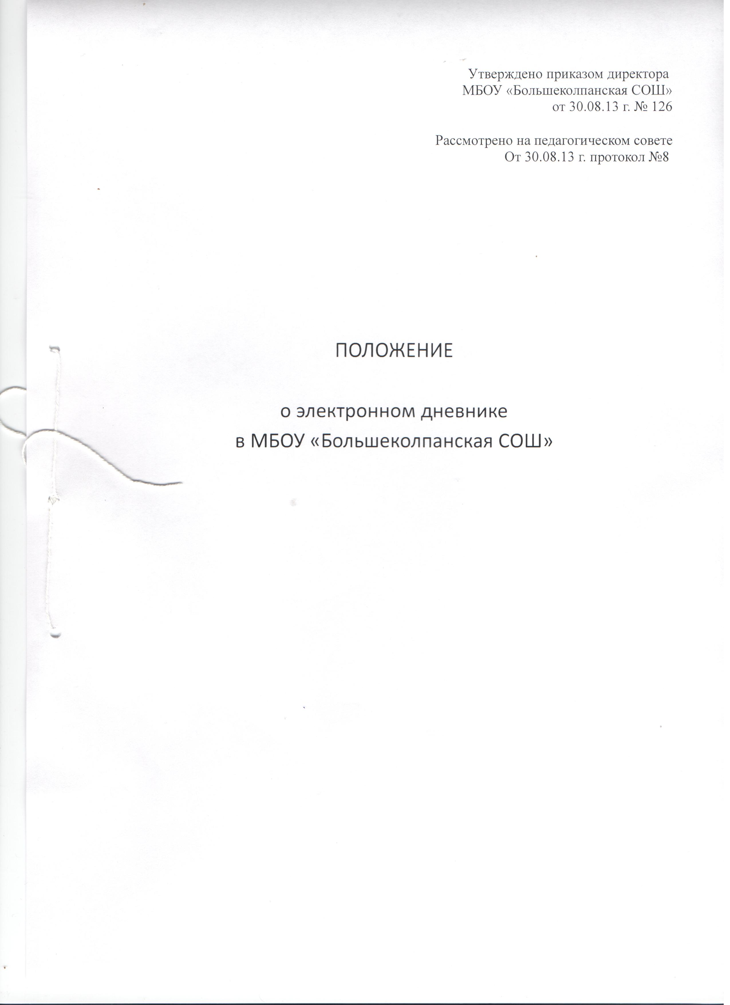

Утверждено приказом директора
МБОУ «Большеколпанская СОШ»
от 30.08.13 г. № 126

Рассмотрено на педагогическом совете
От 30.08.13 г. протокол №8

ПОЛОЖЕНИЕ

об электронном дневнике
в МБОУ «Большеколпанская СОШ»

1. Общие положения
1.1. Электронным дневником называется комплекс программных средств, включающий базу данных и средства доступа к ней.
1.2. Электронный дневник служит для решения задач описанных в п.2 настоящего Положения.
1.3. Поддержание информации, хранящейся в базе данных Электронного дневника в актуальном состоянии является обязательным.
1.4. Пользователями Электронного дневник являются: администрация школы, учителя, классные руководители, ученики и родители.
2. Задачи, решаемые Электронным дневником
Электронный дневник используется для решения следующих задач:
2.1 Хранение данных об успеваемости и посещаемости учащихся.
2.2 Оперативный доступ к оценкам за весь период ведения дневника, по всем предметам, в любое время.
2.3. Автоматизация создания периодических отчетов учителей и администрации.
2.4. Своевременное информирование родителей по вопросам успеваемости их детей.
2.5. Информирование родителей и учащихся о домашних заданиях по различным предметам.
2.6. Возможность прямого общения между учителями, администрацией, родителями и учащимися вне зависимости от их местоположения.
2.7.Создание условий для сетевого взаимодействия всех участников образовательного процесса: педагогов, учащихся и их родителей.
2.8. Создание условий сетевого взаимодействия школы с другими учреждениями по поиску решений актуальных проблем образования.
2.9. Повышение роли информатизации образования, организация обучения с использованием сетевых образовательных ресурсов.
2.10. Стимулирование творческой активности педагогов и обучающихся.
3. Правила и порядок работы с Электронным дневником
3.1 Пользователи получают реквизиты доступа к Электронному дневнику в следующем порядке:
- Учителя, классные руководители, администрация получают реквизиты доступа у системного администратора.
- Родители и учащиеся получают реквизиты доступа у классного руководителя.
3.2 Классные руководители своевременно заполняют и следят за актуальностью данных об учащихся и их родителях, ведут переписку с родителями в соответствии с инструкцией.
3.3 Учителя аккуратно и своевременно заполняют данные об учебных программах и их прохождении, об успеваемости и посещаемости учащихся, домашних заданиях в соответствии с инструкцией.
3.4 Заместители директора школы осуществляют периодический контроль над ведением Электронного дневника, содержащий процент участия в работе, процент учащихся, не имеющих оценок, процент учащихся, имеющих одну оценку, запись домашнего задания, процент участия родителей и учащихся.
3.5 Родители и учащиеся имеют доступ только к собственным данным, и используют Электронный дневник для их просмотра и ведения переписки, в соответствии с инструкцией.

4. Обязанности классного руководителя.
Классный руководитель обязан:
4.1. Заполнять анкетные данные об учениках и их родителях. Регулярно, не реже одного раза в месяц, проверять изменение фактических данных и при наличии таких изменений вносить соответствующие поправки.
4.2. Еженедельно в разделе «Посещаемость» электронного журнала корректировать сведения о пропущенных уроках учащихся.
4.3. В начале каждого учебного периода, совместно с учителями-предметниками проводить разделение класса на подгруппы.

5. Обязанности учителей-предметников.
5.1. Электронный дневник заполняется учителем не реже одного раза в неделю. В случае болезни учителя - учитель, замещающий коллегу, заполняет электронный дневник в установленном порядке.
5.2. Учитель обязан систематически проверять и оценивать знания учащихся, а также отмечать посещаемость.
5.3. Все записи по всем учебным предметам (включая уроки по иностранному языку) должны вестись на русском языке с обязательным указанием не только тем уроков, но и тем практических, лабораторных, контрольных работ, экскурсий.
5.4. При делении по предмету класса на подгруппы, состав подгруппы определяют учителя этих групп, совместно с классным руководителем. Записи ведутся индивидуально каждым учителем, ведущим группу.
5.5. На странице уроков учителя обязан вводить тему, изученную на уроке, выполненные задания и тип этих заданий.

6. Выставление итоговых оценок.
6.1. Итоговые оценки учащихся за четверть, полугодие, год должны быть обоснованы.
6.2. Для объективной аттестации учащихся за четверть и полугодие необходимо наличие количества оценок в установленном порядке с обязательным учетом качества знаний учащихся по письменным, лабораторным и практическим работам. Это особенно важно соблюдать по таким предметам, как русский язык, литература, математика, физика, химия. Итоговая оценка по этим предметам выставляется в соответствии с требованиями.
6.3.В случае наличия у учащегося справки о медицинской группе здоровья на уроках физической культуры оцениваются положительно теоретические знания по предмету. Запись «осв.» в журнале не допускается.
6.4. Итоговые оценки за четверть, полугодие и год выставляются на странице «Итоговые отметки».
6.5. Итоговые оценки выставляются не позднее 2-х дней до окончания учебного периода.

7. Контроль и хранение.
7.1. Контроль за ведением электронного дневника осуществляется директором и заместителем директора и не реже 1 раза в месяц.
7.2. В конце каждой учебной четверти электронный дневник проверяется особенно тщательно. Уделяется внимание объективности выставленных текущих и итоговых оценок; наличию контрольных и текущих проверочных работ.
7.3. Результаты проверки электронного дневника заместителем директора школы публикуются на «Доске объявлений» в режиме «Учитель»
7.4. В конце каждого учебного года Электронные классные журналы, проходят
процедуру архивации.

8. Права и ответственность
8.1.Права:
Все пользователи имеют право на своевременные консультации по вопросам работы с Электронным дневником;
8.2.Ответственность:
- Учителя несут ответственность за ежедневное и достоверное заполнение оценок и отметок о посещаемости учащихся.
- Классные руководители несут ответственность за актуальность списков классов и информации об учащихся и их родителях.
- Все пользователи несут ответственность за сохранность своих реквизитов доступа.
- Системный администратор несет ответственность за техническое функционирование Электронного дневника учащегося, Электронного классного журнала и смежных систем, а так же резервное копирование данных и их восстановление в актуальном состоянии.

9.Отчетные периоды
9.1.Отчет по активности пользователей при работе с Электронным дневником создается один раз в месяц;
9.2.Отчеты по успеваемости и качеству обучения создаются каждую четверть, а также в конце года.

10.Срок действия:
Не ограничен, при изменении нормативно-правовой базы, регулирующей действие данного положения, вносятся изменения в установленном законом порядке.

